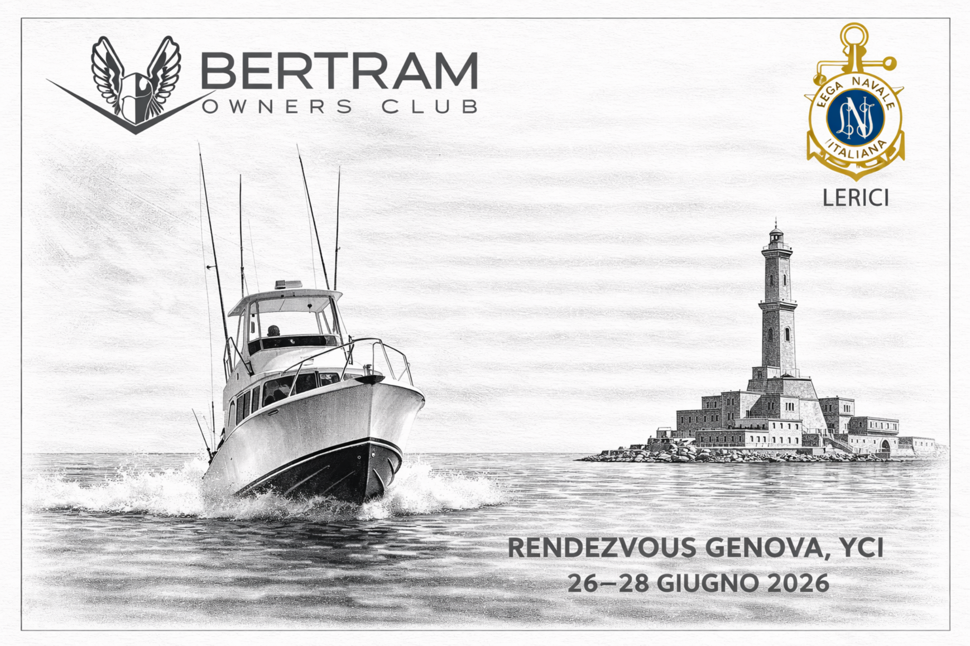

SCHEDA PARTECIPANTE
Luogo: Genova, YCI
Data: 26-28 giugno 2026

1. DATI DELL’ARMATORE
Nome e Cognome | _________________________________________________
Residenza (indirizzo completo)  C.F. | _________________________________________________
Cellulare | _________________________________________________
Email | _________________________________________________

2. DATI DELL’IMBARCAZIONE (presente al Raduno non presente )
Nome della barca | _______________________ Anno costr._____________
Modello | __________________________________________________
Porto di provenienza | __________________________________________________
Data / ora di arrivo previsti  Nominativo eventuale Hotel | __________________________________________________  __________________________________________________

3. EQUIPAGGIO
Nomi dei membri partecipanti, oltre all’armatore (con o senza barca).
Segnalare età in caso di minorenni.
1. _____________________________________
2. _____________________________________
3. _____________________________________
4. _____________________________________
5. _____________________________________
6. _____________________________________

Partecipazione a: aperitivo/cena benvenuto 26/6 programma visite 27/6
cena sociale 27/6 navigazione in parata 28/6

4. INTOLLERANZE O ESIGENZE ALIMENTARI
____________________________________________________
____________________________________________________

6. NOTE EVENTUALI
_________________________________________________________________________________________________
_________________________________________________________________________________________________
7. DICHIARAZIONE DI RESPONSABILITA’:
L'armatore/ skipper dichiara che gli equipaggi partecipano all'evento a loro rischio e pericolo, sotto la loro responsabilità a tutti gli effetti.
Inoltre dichiarano che la loro barca è conforme a quanto richiesto dal codice della navigazione e che è regolarmente assicurata contro terzi. Eventuali danni provocati dalla loro imbarcazione saranno integralmente a carico della loro assicurazione.

Data ______________________
Firma ___________________________________

Allegati: (se non già forniti)
1) screenshot versamento contributo spese
2) foto imbarcazione
Reinviare via Chat WA “Bertram YCI 2026” e a info@bertramownersclub.it

